SEVİNÇ HASAN
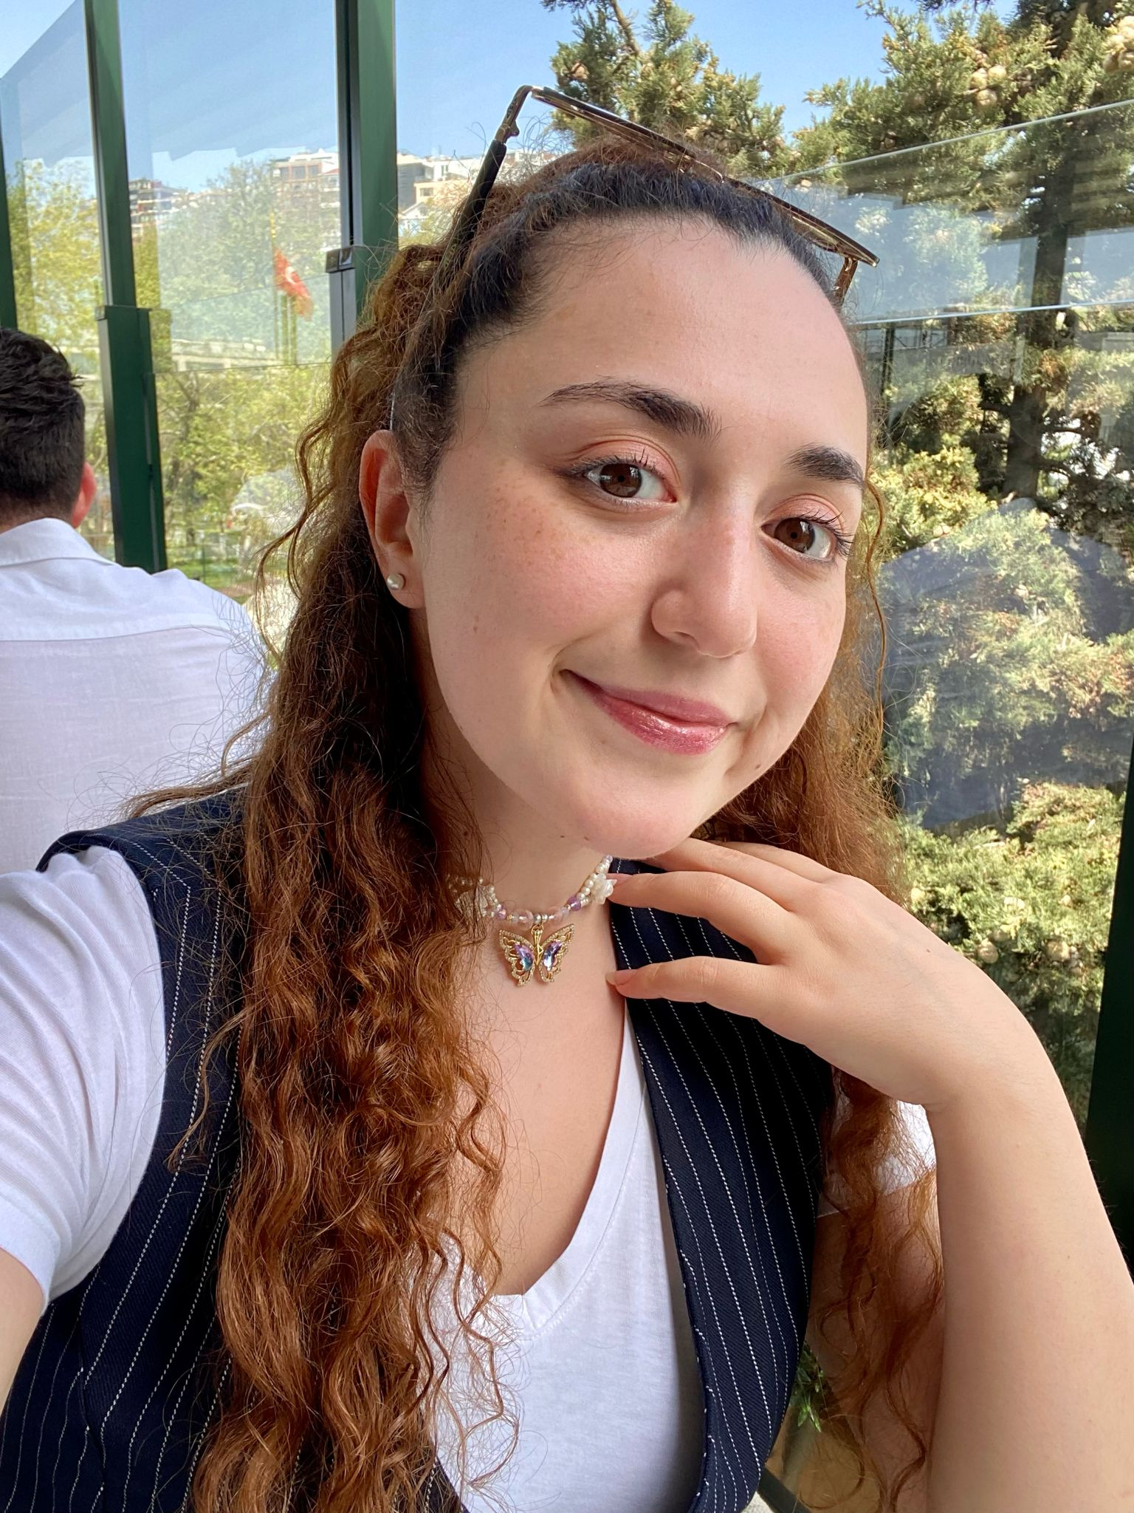

İLKÖĞRETİM MATEMATİK ÖĞRETMENİ

KİŞİSEL BİLGİLER

Doğum Tarihi 16/05/1999

Medeni Durum Bekar

Telefon: 0555 141 1605

Adres: Kurtuluş mah. Yılmaz sk. No:27 Daire:1 GÜRSU / BURSA

E-mail : sevinc1577@hotmail.com

İŞ TECRÜBESİ

- 2021-2023 Asey Organizasyon
- 2021-2024 Kestel Kültür Koleji

EĞİTİM BİLGİLERİ

- 2005-2013 İhsan Dikmen 3. İlköğretim Okulu
- 2013-2017 Ahmet Vefik Paşa Anadolu Lisesi
- 2017-2021 Uludağ Üniversitesi

BELGELER

- Satranç Eğitmenlik Belgesi

BİLGİSAYAR BİLGİSİ

- Word , Excel , Power Paint

REFERANSLAR

- Baki Kayacan 0506 828 00 13 Kestel Kültür Koleji Okul Müdürü

